景联文采购管理制度
文件名称 | 景联文采购管理制度 | 版本号 | V1.0
制定部门 | 供应链管理部 | 生效日期 | 2025年7月1日
编写人 | 应健肖 | 审批人 | 刘云涛、洪东钢、钱斌

一、总则

1.1 原则
公司所有采买项目，均需提交采购申请，经由供应链部门进行供应商筛选、价格比对后进行采购；
没有采购流程，不能支付任何费用；
采购需求、采购流程需遵循三真原则：真实需求、真实价格、真实决策。

1.2 适用范围
- 业务采购
- 数据采集、标注等业务需求
- 数据集采买
- 人力兼职、BPO等
- 软件开发、测试等技术服务，模型调用
- 采购侧对接窗口：王陈相
- 非业务采购
- 市场采购：媒体投放、SEO、品牌建设、网站建设、VI/Logo设计、公关活动等
- 行政采购：办公资产、IT设备、差旅服务、员工福利、办公室租赁、装修等
- 技术采购：服务器、硬盘等设备，MRO，SaaS/防火墙/VPN等软件服务
- 外包服务：人力资源服务、猎头服务、法律服务、咨询服务
- 采购侧对接窗口：应健肖

1.3 责任矩阵
部门 | 业务采购 | 非业务采购
需求部门 | - 准确的项目需求书  - 预算、详尽可行的SOP  - 主动发起并跟进项目各环节流程 | - 真实有效的采购需求  - 准确的采购预算
采购 | - 询比价规范（如3家以上真实报价）  - 搭建供应商体系，开发优质资源  - 流程合规 | - 询比价规范（如3家以上真实报价）  - 保证供应商报价有效性  - 流程合规
法务 | 把控合同风险 | 把控合同风险
财务 | 把控付款节点和风险 | 把控付款节点和风险

二、业务采购流程
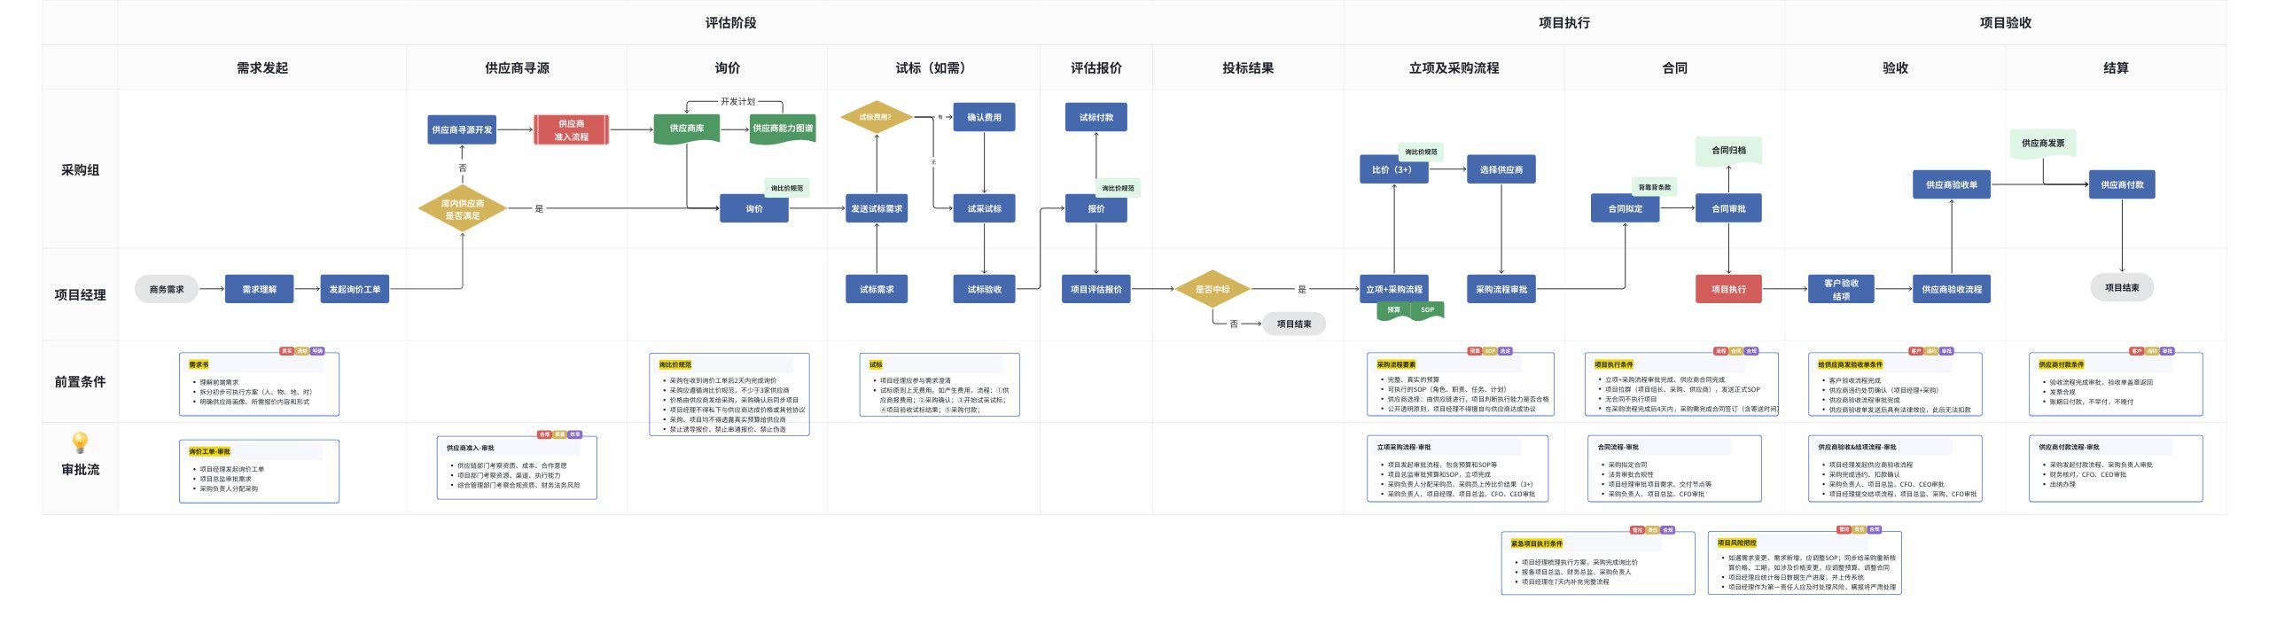

关键控制点
阶段 | 流程 | 前置条件 | 审批 | 关键控制
评估阶段 | 询价工单 | 明确的需求书：  - 理解前端商务需求  - 拆分初步可执行方案(人、物、地、时)  - 明确供应商画像、所需报价内容和形式 | - 项目经理发起询价工单  - 项目总监审批需求  - 采购负责人分配采购  - 采购上传3家以上询价结果 | - 报价  - 采购在收到询价工单后2天内完成询价  - 采购应遵循询比价规范，不少于3家供应商  - 价格由供应商发给采购，采购确认后同步项目  - 项目经理不得私下与供应商达成价格或其他协议  - 采购、项目均不得透露真实预算给供应商  - 禁止诱导报价、禁止串通报价、禁止伪造
 | 试采试标 | - 项目经理应参与需求澄清 | - 试标原则上无费用。如产生费用，流程：  - ①供应商报费用；②采购确认；③开始试采试标；④项目验收试标结果；⑤采购付款；
项目立项 | 立项+采购流程 | 采购流程要素：  - 完整、真实的预算  - 可执行的SOP(角色、职责、任务、计划) | - 项目经理发起立项流程，包含预算和SOP等  - 项目总监审批预算和SOP，立项完成  - 项目经理发起采购流程，采购负责人分配采购员、采购员上传比价结果（3+）  - 采购负责人、项目经理、项目总监、CFO、CEO审批 | - 供应商选择  - 项目经理针对供应商执行能力，判断是否合格  - 由供应链部门进行供应商选择  - 项目经理不得指定供应商，不得擅自与供应商达成协议
 | 合同流程 | 合同要素：  - 明确的价格  - 明确的交付要求、工期要求  - 项目违约条款（背靠背） | - 采购拟定合同，发起合同审批流程  - 法务审批合规性  - 项目经理审批项目需求、交付节点等  - 采购负责人、项目总监、CFO审批 | - 无合同不执行项目  - 采购在立项采购流程完成后4天内完成合同签订（含寄送时间）
项目执行 |  | 项目启动条件：  - 立项采购流程完成审批  - 供应商合同签订完成  - 给供应商发送正式SOP、交付要求 | - 项目经理就每个项目拉群，包括项目组长、分管采购、供应商负责人/项目人员等 | - 项目风险把控  - 项目经理应每天统计当日数据进度，并上传系统  - 项目经理作为第一责任人应及时处理风险，瞒报将严肃处理  - 需求变更  - 如遇需求变更、需求新增，应调整SOP  - 如涉及价格变更，应调整预算、调整合同  - 紧急项目报备  - 项目经理梳理执行方案，采购完成询比价  - 报备项目总监、财务总监、采购负责人  - 项目经理在7天内补充完整流程
项目验收 | 客户验收流程  供应商验收流程  结项流程 | 给供应商验收的条件：  - 客户验收确认  - 项目、采购确认是否违约处罚及扣款金额  - 供应商验收流程审批完成 | - 项目经理发起结项流程、项目总监审批  - 项目经理和采购确认是否违约处罚  - 项目经理发起供应商验收流程  - 项目总监、采购、CFO、CEO审批  - 给供应商发送验收单，供应商盖章、开票 | - 客户验收后3天内完成供应商验收  - 未完成供应商验收流程，不允许对外发验收单  - 验收单上传系统，审批后由采购发送
供应商付款 | 供应商付款流程 | 给供应商付款的条件：  - 供应商验收流程完成，验收单盖章返回  - 发票合规  - 账期日付款，不早付，不晚付 | - 采购发起付款流程、采购负责人审批  - 财务核对  - CFO、CEO审批  - 出纳办理 | - 确保付款符合账期，不早付，不晚付

三、非业务采购流程
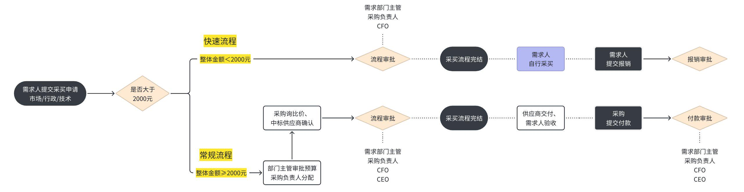

关键控制点
阶段 | 流程 | 前置条件 | 审批人 | 重点提醒
需求阶段 | 采购流程-预算审批 | - 明确的需求  - 详细、真实的预算 | - 需求人发起采购流程  - 需求部门主管审批预算 | - 需求和预算需要真实可信  - 任何物品、服务采购必须要有采购流程
 |  | 注：如整体预算小于2000元，预算快速审批完成后，需求人可直接采买，确认收货后提交报销。
询比价 | 采购流程-询比价 | - 预算已完成审批 | - 采购上传3家以上比价结果  - 需求人、需求部门主管、CFO、CEO审批 | - 供应商选择  - 项目经理针对服务/产品，判断是否合格  - 由采购进行供应商选择
合同 | 合同流程 | 合同要素：  - 明确的价格  - 明确的交付要求、工期要求  - 项目违约条款 | - 采购拟定合同，发起合同审批流程  - 法务审批合规性  - 需求人审批项目需求、交付节点等  - 采购负责人、需求部门主管、CFO、CEO审批 | - 无合同不执行  - 采购在立项采购流程完成后5天内完成合同签订（含寄送时间）
项目执行 |  | 启动条件：  - 采购流程完成审批  - 供应商合同签订完成 |  | - 需求人监督供应商完成服务、产品交付  - 如有风险及时预警
供应商付款 | 供应商付款流程 | 给供应商付款的条件：  - 完成交付的服务、产品验收  - 发票合规  - 账期日 | - 采购发起付款流程  - 需求人确认服务、产品验收合格  - 财务核对  - CFO、CEO审批  - 出纳办理 | - 确保服务、产品已交付，验收合格  - 确保付款符合账期，不早付，不晚付

四、管理红线

3.1 需求/项目部门要求
禁止行为 | 处罚措施
诱导供应商报价、透露真实预算 | 以员工手册和公司管理条例进行相应处罚
私下与供应商达成价格协议
变相指定供应商、串通价格
无流程、无合同，擅自执行项目
项目风险不上报，项目执行过程不作为
廉政问题 | 重大舞弊，解除劳动合同+追偿

3.2 采购人员红线
禁止行为 | 处罚标准
询价供应商＜3家  （独家资源除外） | 季度累计1次：警告  累计2次：扣绩效50%，重新培训考核  累计3次以上：降薪调岗，情节严重者解除劳动合同
未留存书面沟通记录、书面报价
诱导供应商报价、透露真实预算
擅自修改供应商报价单，伪造报价单  与供应商串通价格 | 视为重大舞弊，解除劳动合同+追偿
廉政问题 | 重大舞弊，解除劳动合同+追偿

3.3 供应商红线
违规情形 | 处罚措施
报价后无正当理由拒单 | 列入观察名单3个月，期间不得参与新项目
提供虚假产能、报价
拒单或虚假报价3次 | 永久黑名单，追究违约责任
其余违规情形 | 按照合同条款进行处罚
廉政问题 | 永久拉黑，追究法律责任

3.4 馈赠处理
- 预防
- 合同中包含“反商业贿赂及廉洁条款”，供应商和景联文员工均需遵守，如有违反将追究双方法律责任；
- 采购应向供应商进行廉政宣导，预防和杜绝一切不正当往来。
- 处理
- 如有供应商或其他公司或个人，向景联文采购人员、项目经理或任何其他部门员工，提出任何馈赠（包括但不限于现金/等价物、各类礼品、服务或旅游餐饮体验等等），均应当场礼貌拒收、强调廉政重要性，并向部门主管报备；
- 如事后发现馈赠（如快递寄送），应在2小时内书面报备部门负责人、HR负责人，退还馈赠并强调廉政重要性，情节严重或屡教不改者降低供应商评级或停止合作。
- 处罚
- 收受任何馈赠/现金：解除劳动合同，追索受贿金额3倍罚款，情节严重者法院起诉追究相关责任；
- 默许团队收受馈赠：部门负责人降职，公司通报批评，情节严重者解除劳动合同。

